
课 程 实 验 报 告
课程名称： 汇编语言程序设计实验
实验名称： 实验三 模块化程序设计
实验时间： 2019-4-19，14：00-17：30 实验地点： 南一楼804室070号实验台
指导教师： 李专

专业班级：计算机科学与技术201705班
学 号： U201714726 姓 名： 王明明
同组学生： 吉伍子吉、杨永泰 报告日期： 2019年 4 月 19日
原创性声明
本人郑重声明：本报告的内容由本人独立完成，有关观点、方法、数据和文献等的引用已经在文中指出。除文中已经注明引用的内容外，本报告不包含任何其他个人或集体已经公开发表的作品或成果，不存在剽窃、抄袭行为。
特此声明！
学生签名： 王明明
日期：2019.4.19
成绩评定
实验完成质量得分（70分）（实验步骤清晰详细深入，实验记录真实完整等） | 报告撰写质量得分（30分）（报告规范、完整、通顺、详实等） | 总成绩（100分）
指导教师签字：
日期：

目录

1 实验目的与要求 3
2 实验内容 3
3 实验过程 5
3.1 任务1 5
3.1.1 流程图 5
3.1.2 源程序 8
3.1.3 实验步骤 18
3.1.4 实验记录与分析 19
3.1.5 小结 24
3.2 任务2 27
3.2.1 源程序 27
3.2.2 实验步骤 36
3.2.3 实验记录与分析 36
3.2.4 小结 40
总结与体会 43
参考文献 44

实验目的与要求
(1)掌握子程序设计的方法与技巧，熟悉子程序的参数传递方法和调用原理；
(2)掌握宏指令、模块化程序的设计方法;
(3)掌握较大规模程序的合作开发与调试方法；
(4)掌握汇编语言程序与C语言程序混合编程的方法；
(5)了解C编译器的基本优化方法;
(6)了解C语言编译器的命名方法，主、子程序之间参数传递的机制。

实验内容
任务1 宏与子程序设计 （尽量在第一次4个课内学时阶段完成，上机前实验报告应完成该任务中除实验记录与分析、总结与体会之外的内容。注意引用实验一中未改变部分的流程图、源代码，但要注意子程序有其自身的表示法要求）
进一步修改与增强实验一任务4的网店商品信息管理程序的功能，主要调整功能三。
1.调整后的功能三的描述
（1）首先显示一个功能菜单（格式自行定义。若是未登录状态，只显示菜单“1”和“6”）:
1=查询商品信息，2=修改商品信息，3=计算推荐度，
4=计算推荐度排名，5=输出全部商品信息，6=程序退出。
输入1-6的数字进入对应的功能。
（2）查询商品信息
提示用户输入要查询的商品名称。若未能在网店中找到该商品，重新提示输入商品名称。若只输入回车，则回到功能三（1）。（思考一下模糊查询如何实现）
找到该商品之后，按照：“商品名称，折扣，销售价，进货总数，已售数量，推荐度”顺序显示该商品的信息。显示之后回到功能三（1）。
（3）修改商品信息
提示用户输入要修改信息的商品名称。[若把接下来的处理步骤写成子程序，则商品名称（或其偏移地址）就是子程序的入口参数，是否找到、是否是回车或者修改成功的信息是出口参数]。若未能在网店中找到该商品，重新提示输入商品名称。若只输入回车，则回到功能三（1）。
找到该商品之后，按照：折扣，进货价，销售价，进货总数的次序，逐一先显示原来的数值，然后输入新的数值（若输入有错，则重新对该项信息进行显示与修改。若直接回车，则不修改该项信息）。
如：折扣：9》8 //符号“》”仅作为分隔符，也可以选择其他分隔符号
进货价：25》24
销售价：46》5A6 //输入了非法数值，下一行重新显示和输入
销售价：46》56
进货总数：30》 //直接回车时，对这项信息不做修改
当对这些信息都处理完毕后，回到功能三（1）。
（4）计算推荐度
从头到尾依次将每个商品的推荐度计算出来。回到功能三（1）。
（5）计算推荐度排名
对SHOP中的每个商品按照推荐度的大小排名，排名信息可以存放到自行定义的组结构变量中。回到功能三（1）。
（6）输出全部商品信息
将SHOP中的所有商品信息显示到屏幕上，包括排名。具体的显示格式自行定义（可以按照存放次序显示，也可以按照商品推荐度排名的次序显示，等等，显示方式可以作为子程序的入口参数）。回到功能三（1）。

2.其他要求
（1）两人一组，一人负责包括菜单显示、程序退出在内的主程序，以及菜单中的功能（1）和（2）；另一人负责菜单中的功能（3）、（4）和（5）。各自汇编自己的模块，设计测试方法，测试通过；然后把自己的模块交给对方，各自把对方的程序整合到自己的程序中，连接生成一个程序，再进行整体调试。
实验报告中只需要描述自己负责的相关功能的设计思想、流程图、源程序。但在设计思想中要描述整体框架（包括整体的模块结构图、功能模块与子程序之间的对应关系等）和分工说明（包括模块的分配，两人协商一致的函数名、变量名等信息）。实验步骤和记录中要描述自己功能的实现与测试以及与同组模块整合后的联调与测试。
注意，在每个模块的开始，注明编写者的名字以及同组同学的名字。整合到一起时，要注意删掉自己测试时额外增加的代码，若有重复的模块（如：因两个人都会使用进制转换程序，导致各自模块中可能都有相同的进制转换子程序），也需要去掉重复的部分。
建议分组方法：按照学号（或前后左右相邻座位号）顺序依次两人一组，若班级人数为奇数，则最后三人一组（其中两人的分工是相同的，第三人只需要选择其中一个同学的模块与自己模块整合即可）。
（2）排名的基本要求是按照推荐度从高到低计算名次，也可以考虑按照指定字段（比如已售数量等）排名。相同推荐度排名相同，下一个相邻推荐度的名次应该是排名在前的所有商品种类“和”的下一个数值。
（3）将9号和10号DOS系统功能调用定义成宏指令并调用。功能（1）-（5）应尽量采用子程序方式实现。需要借鉴书上的进制转换程序：十进制转二进制的子程序F10T2和二进制转十进制的子程序F2T10（可以复用网站上相关的代码）。

任务2：在C语言程序中调用汇编语言实现的函数
（主要在第二次4个课内学时阶段完成。上机前实验报告应完成该任务中除实验记录与分析、总结与体会之外的内容。若流程图没有实质性改变，只需说明引用任务1的流程图即可；源程序给出完整C语言程序，汇编语言源程序只需给出调整部分的代码）
对于任务1的程序进行改造，主控程序、以及输入输出较多的某一个功能（如功能（1）、（2）、（5）中的某一个）用C语言实现，其他功能用独立的汇编语言子程序的方式实现； 在C语言程序中调用汇编语言子程序。
提示：本任务不分组，但要利用任务1自己整合后的结果。

实验过程

任务1

流程图

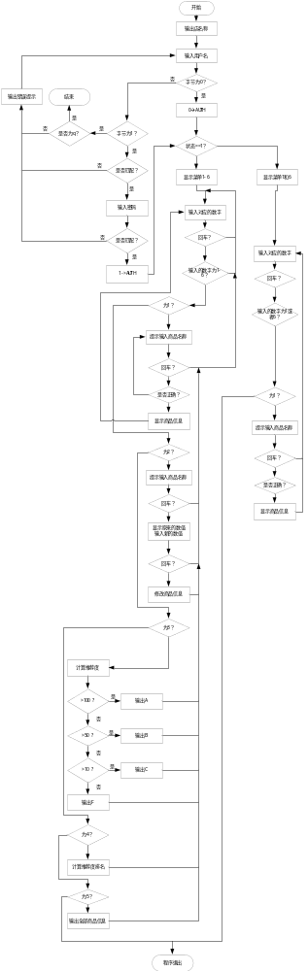
图3-1 程序整体流程图

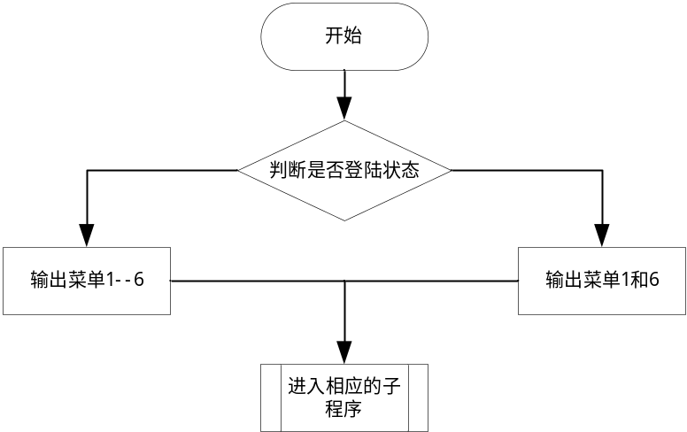
图3-2 输出菜单功能流程图

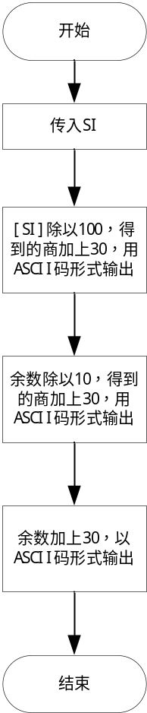
图3-3 输出数字信息流程图

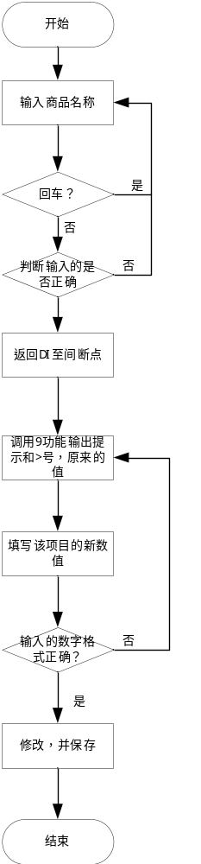
图3-4 修改商品信息流程图

源程序
模块一二源程序如下：
PUBLIC GA1
EXTRN RANKING:WORD, CALC:NEAR, SORT:NEAR, PRINT:NEAR, PRINT_NUM:NEAR
.386
DATA SEGMENT USE16 PARA PUBLIC 'DATA'
M = 10
BUF DB '*****THE SHOP IS SHOP_ONE*****$'
BUF1 DB 'PLEASE INPUT YOUR NAME: $'
BUF2 DB 'PLEASE INPUT YOUR PASSWORD: $'
BUF3 DB 'The Name Is Wrong!$'
BUF4 DB 'Please Input The Good You Want!$'
BUF5 DB 'The Name Is Right!$'
BUF6 DB 'The PWD Is Wrong!$'
BUF7 DB 'Landed Successfully!$'
BUF8 DB 'Modifying Information Failed!$'
MENU1 DB '1==Query product information$'
MENU2 DB '2==Modify product information$'
MENU3 DB '3==Calculate the recommendation$'
MENU4 DB '4==Calculate the recommendation rank$'
MENU5 DB '5==Output all commodity information$'
MENU6 DB '6==Program exits$'
PROJECT1 DB 'Discount: $'
PROJECT2 DB 'Purchase price: $'
PROJECT3 DB 'Price: $'
PROJECT4 DB 'Quantity of incoming goods: $'
;BUF用来提示用户
;MENU用来显示菜单
;PROJECT用来提示要修改的信息
AUTH DB ?;AUTH用来表示登陆状态
CRLF DB 0DH,0AH,'$';用来输出回车、换行
IN_NAME DB 10;用来存储输入的用户名
DB ?
DB 10 DUP(0)
IN_PWD DB 6;用来存储输入的密码
DB ?
DB 6 DUP(0)
IN_GOOD DB 11;用来存储输入的商品名称
DB ?
DB 11 DUP(0)
IN_VALUE DB 10;用来存储输入的要修改的信息
DB ?
DB 10 DUP(0)
BNAME DB 'WANGM',5 DUP(0);已存用户名
COUNT1 = $-BNAME
BPASS DB 'TEST',0,0;已存密码
COUNT2 = $-BPASS
N EQU 10;商品总数
S1 DB 'SHOP_ONE',0;商店名称
GA1 DB 'PEN',7 DUP(0),10;商品PEN
DW 35,56,70,25,68
GA2 DB 'BOOK',6 DUP(0),9;商品BOOK
DW 12,30,25,5,102
GAN DB N-3 DUP('TEMP-VALUE',8,15,0,20,0,30,0,2,0,?,?)
GA3 DB 'BAG', 7 DUP(0) ,10;商品BAG
DW 35,56,70,25,102
WRITE MACRO A,B;宏定义、用来输出提示并换行
LEA DX, A
MOV AH, 9
INT 21H
LEA DX,B
MOV AH,9
INT 21H
ENDM
WRAP MACRO A;用来输出换行
LEA DX,A
MOV AH,9
INT 21H
ENDM
WRITE_ONLY MACRO A;用来提示
LEA DX, A
MOV AH,9
INT 21H
ENDM
DATA ENDS
STACK SEGMENT USE16 STACK
DB 200 DUP(0)
STACK ENDS
CODE SEGMENT USE16 PARA PUBLIC 'CODE'
ASSUME CS:CODE,DS:DATA,SS:STACK
START:
MOV AX, DATA
MOV DS,AX
LEA DI,GA1;DI首先指向GA1，商品PEN
MOV CX,10
WRITE BUF,CRLF

L_IN_NAME: ;用来输入用户名
WRITE_ONLY BUF1
LEA DX,IN_NAME
MOV AH,10
INT 21H
WRAP CRLF

CMP IN_NAME+1,0;判断是否仅输入回车，若是，直接跳到功能3
JE L_AUTH_0
CMP IN_NAME+1,1;如果不是1个字符，则不是q，此时开始检查用户名
JNE L_CHECK_NAME
CMP IN_NAME+2,71H;比较是不是q
JNE L_CHECK_NAME
JMP OVER

L_CHECK_NAME:
LEA SI,IN_NAME;SI指向输入的名称
LEA DI,BNAME;DI指向原有的用户名
MOV CL,1[SI]
CMP CL,5
JNE L_OUT_WRONG_N
L_LOOP_N:
MOV AL,2[SI]
MOV BL,[DI]
INC SI
INC DI
CMP AL,BL
JNE L_OUT_WRONG_N
LOOP L_LOOP_N
WRITE BUF5,CRLF

L_IN_PWD:;与检查用户名相似
WRITE_ONLY BUF2
LEA DX,IN_PWD
MOV AH,10
INT 21H
WRAP CRLF

LEA SI,IN_PWD;比较密码
LEA DI,BPASS
MOV CL,1[SI]
CMP CL,4
JNE L_OUT_WRONG_PWD
L_CHECK_PWD:
MOV AL,2[SI]
MOV BL,[DI]
INC SI
INC DI
CMP AL,BL
JNE L_OUT_WRONG_PWD
LOOP L_CHECK_PWD;一个字符一个字符地检查
JMP L_AUTH_1

L_OUT_WRONG_N:
WRITE BUF3, CRLF
JMP L_IN_NAME;如果输入密码不正确，则重新输入用户名

L_OUT_WRONG_PWD:
WRITE BUF6, CRLF
JMP L_IN_NAME

L_AUTH_0:
MOV AUTH,0;如果用户名仅回车,则AUTH->0,进入菜单界面
JMP MENU
L_AUTH_1:
MOV AUTH,1;如果用户名和密码均正确,则AUTH->1,进入MENU界面
WRITE BUF7, CRLF
MENU: ;MENU界面打印
WRITE MENU1,CRLF
CMP AUTH,0;此时,如果AUTH==0,仅打印1、6功能
JE PASS
WRITE MENU2,CRLF
WRITE MENU3,CRLF
WRITE MENU4,CRLF
WRITE MENU5,CRLF
PASS:;判断输入的数字
WRITE MENU6,CRLF
MOV AH,1
INT 21H
WRAP CRLF
CMP AL,31H
JE XINXI;功能1,显示商品信息
CMP AL,33H
JNE SKIPA
CALL CALC;功能3计算推荐度
SKIPA:
CMP AL,34H
JNE SKIPB
CALL SORT;功能4计算排名
SKIPB:
CMP AL,35H
JNE SKIPC
CALL PRINT;功能5打印全部的商品信息
SKIPC:
CMP AL,36H;功能6退出程序
JE OVER

CMP AUTH,0
JE MENU

CMP AL,32H;此时如果AUTH==1,并且输入的数字是2,则修改信息
JE REWRITE
JMP MENU

XINXI:
CALL SEARCH;调用SEARCH函数（函数主体是输入匹配商品名称，返回指针DI）
MOV AX,0
MOV AL,IN_GOOD+1
SUB DI,AX;返回的DI值为商品名称的开头
MOV CX,10
XINXILOPA:
MOV DL,[DI]
MOV AH,2
INT 21H
INC DI
LOOP XINXILOPA ;打印商品名称
WRAP CRLF
MOV SI,DI;打印折扣
CALL XIANSHI
WRAP CRLF
ADD SI,3
CALL XIANSHI
WRAP CRLF
ADD SI,2
CALL XIANSHI
WRAP CRLF
ADD SI,2
CALL XIANSHI
WRAP CRLF
ADD SI,2
CALL XIANSHI
WRAP CRLF
JMP MENU

REWRITE:
CALL SEARCH;修改信息
MOV AX,0
MOV AL,IN_GOOD+1
SUB DI,AX;返回的DI值为商品名称的开头
MOV CX,10
REWTLOPA:
MOV DL,[DI]
MOV AH,2
INT 21H
INC DI
LOOP REWTLOPA
WRAP CRLF
MOV SI,DI;DI指向商品数字信息区

DISCOUNT:
WRITE_ONLY PROJECT1
CALL XIANSHI;显示折扣
MOV DX,3EH;打印>号
MOV AH,2
INT 21H
LEA DX,IN_VALUE;输入修改信息
MOV AH,10
INT 21H
MOV DI,DX
INC DI
MOV BL,[DI]
CMP BL,0
JZ PURCHASE_PRICE;输入回车跳过该项修改,进入下一项
CMP BL,2;折扣不能超过两位数
JS DISCOUNT1
WRAP CRLF
WRITE BUF8,CRLF
JMP DISCOUNT;如果输入信息不符合标准，则重新修改
DISCOUNT1 :
MOV CL,BL;将输入信息的字符个数送到BL中
MOV CH,0
MOV AX,0
DISCOUNT_LOPA :;整体是为了一个字符一个字符进行比较
INC DI
MOV BL,[DI]
CMP BL,29H;ACSII码要大于29H小于3AH,即输入的数字每一位在0--9
JNS DISCOUNT2
WRAP CRLF
LEA DX,BUF8
PUSH AX
MOV AH,9
INT 21H
POP AX
WRAP CRLF
JMP DISCOUNT
DISCOUNT2 :
CMP BL,3AH;ACSII码要大于29H小于3AH,即输入的数字每一位在0--9
JS DISCOUNT3
WRAP CRLF
LEA DX,BUF8
PUSH AX
MOV AH,9
INT 21H
POP AX
WRAP CRLF
JMP DISCOUNT
DISCOUNT3 :
ADD AL,BL
SUB AL,30H
DEC CX
CMP CX,0;如果比较完了，那么就跳到下一项信息进行修改
JE DISCOUNT4
MOV BL,10
MUL BL
JMP DISCOUNT_LOPA
DISCOUNT4 :
MOV [SI],AL
INC SI;指向进货价
WRAP CRLF

PURCHASE_PRICE:
WRAP CRLF
WRITE_ONLY PROJECT2
CALL XIANSHI;显示折扣
MOV DX,3EH;打印>号
MOV AH,2
INT 21H
LEA DX,IN_VALUE
MOV AH,10
INT 21H
MOV DI,DX
INC DI
MOV BL,[DI]
CMP BL,0
JZ SELLING_PRICE;输入回车跳过
CMP BL,4;折扣不可能超过三位数
JS PURCHASE_PRICE1
WRAP CRLF
WRITE BUF8,CRLF
JMP PURCHASE_PRICE
PURCHASE_PRICE1 :
MOV CL,BL
MOV CH,0
MOV AX,0
PURCHASE_PRICE_LOPA :
INC DI
MOV BL,[DI]
CMP BL,29H;ACSII码要大于29H小于3AH,即输入的数字每一位在0--9
JNS PURCHASE_PRICE2
WRAP CRLF
LEA DX,BUF8
PUSH AX
MOV AH,9
INT 21H
POP AX
WRAP CRLF
JMP PURCHASE_PRICE
PURCHASE_PRICE2 :
CMP BL,3AH;ACSII码要大于29H小于3AH,即输入的数字每一位在0--9
JS PURCHASE_PRICE3
WRAP CRLF
LEA DX,BUF8
PUSH AX
MOV AH,9
INT 21H
POP AX
WRAP CRLF
JMP PURCHASE_PRICE
PURCHASE_PRICE3 :
ADD AL,BL
SUB AL,30H
DEC CX
CMP CX,0
JE PURCHASE_PRICE4
MOV BL,10
MUL BL
JMP PURCHASE_PRICE_LOPA
PURCHASE_PRICE4 :
MOV [SI],AL
INC SI;指向售价
INC SI
WRAP CRLF

SELLING_PRICE:
WRAP CRLF
WRITE_ONLY PROJECT3
CALL XIANSHI;显示折扣
MOV DX,3EH;打印>号
MOV AH,2
INT 21H
LEA DX,IN_VALUE
MOV AH,10
INT 21H
MOV DI,DX
INC DI
MOV BL,[DI]
CMP BL,0
JE TOTAL_PURCHASES;输入回车跳过
CMP BL,4;折扣不可能超过三位数
JS SELLING_PRICE1
WRAP CRLF
WRITE BUF8,CRLF
JMP SELLING_PRICE
SELLING_PRICE1:
MOV CL,BL
MOV CH,0
MOV AX,0
SELLING_PRICE_LOPA :
INC DI
MOV BL,[DI]
CMP BL,29H;ACSII码要大于29H小于3AH,即输入的数字每一位在0--9
JNS SELLING_PRICE2
WRAP CRLF
LEA DX,BUF8
PUSH AX
MOV AH,9
INT 21H
POP AX
WRAP CRLF
JMP SELLING_PRICE
SELLING_PRICE2 :
CMP BL,3AH;ACSII码要大于29H小于3AH,即输入的数字每一位在0--9
JS SELLING_PRICE3
WRAP CRLF
LEA DX,BUF8
PUSH AX
MOV AH,9
INT 21H
POP AX
WRAP CRLF
JMP SELLING_PRICE
SELLING_PRICE3 :
ADD AL,BL
SUB AL,30H
DEC CX
CMP CX,0
JE SELLING_PRICE4
MOV BL,10
MUL BL
JMP SELLING_PRICE_LOPA
SELLING_PRICE4 :
MOV [SI],AL
INC SI;指向进货价
INC SI
WRAP CRLF

TOTAL_PURCHASES:
WRAP CRLF
WRITE_ONLY PROJECT4
CALL XIANSHI;显示折扣
MOV DX,3EH;打印>号
MOV AH,2
INT 21H
LEA DX,IN_VALUE
MOV AH,10
INT 21H
MOV DI,DX
INC DI
MOV BL,[DI]
CMP BL,0
JE MENU;输入回车跳过
CMP BL,4;折扣不可能超过三位数
JS TOTAL_PURCHASES1
WRAP CRLF
WRITE BUF8,CRLF
JMP TOTAL_PURCHASES
TOTAL_PURCHASES1:
MOV CL,BL
MOV CH,0
MOV AX,0
TOTAL_PURCHASES_LOPA :
INC DI
MOV BL,[DI]
CMP BL,29H;ACSII码要大于29H小于3AH,即输入的数字每一位在0--9
JNS TOTAL_PURCHASES2
WRAP CRLF
LEA DX,BUF8
PUSH AX
MOV AH,9
INT 21H
POP AX
WRAP CRLF
JMP TOTAL_PURCHASES
TOTAL_PURCHASES2 :
CMP BL,3AH;ACSII码要大于29H小于3AH,即输入的数字每一位在0--9
JS TOTAL_PURCHASES3
WRAP CRLF
LEA DX,BUF8
PUSH AX
MOV AH,9
INT 21H
POP AX
WRAP CRLF
JMP TOTAL_PURCHASES
TOTAL_PURCHASES3 :
ADD AL,BL
SUB AL,30H
DEC CX
CMP CX,0
JE TOTAL_PURCHASES4
MOV BL,10
MUL BL
JMP TOTAL_PURCHASES_LOPA
TOTAL_PURCHASES4 :
MOV [SI],AL
WRAP CRLF
JMP MENU
XIANSHI PROC
PUSH AX
PUSH BX
MOV AL,[SI]
MOV AH,0
MOV BL,100
DIV BL;除以100，得到百位
MOV DL,AL
ADD DL,30H;转换ASCII值
PUSH AX
MOV AH,2
INT 21H
POP AX
MOV AL,AH
MOV AH,0
MOV BL,10
DIV BL;得到十位
MOV DL,AL
ADD DL,30H;转换ASCII值
PUSH AX
MOV AH,2
INT 21H
POP AX
MOV DL,AH
ADD DL,30H;个位
PUSH AX
MOV AH,2
INT 21H
POP AX
POP BX
POP AX
RET
XIANSHI ENDP

SEARCH PROC
L_IN_GOOD:
LEA DX,BUF4;提示输入商品名称
MOV AH,9
INT 21H
LEA DX,IN_GOOD
MOV AH,10
INT 21H
CMP IN_GOOD+1,0;如果输入的不是回车，则检查商品名称
JNE L_CHECK_GOOD
WRAP CRLF
JMP L_IN_GOOD;如果输入的仅仅是回车，则重新输入

L_CHECK_GOOD:
WRAP CRLF
MOV CX,0
MOV DX,0
MOV AX,0
LL:
LEA DI,GA1;先将DI指向第一个商品
IMUL DX,21
ADD DI,DX
LEA SI,IN_GOOD;SI指向输入的商品名称
MOV CL,1[SI]

L_LOOP_G:
MOV AL,2[SI]
MOV BL,[DI]
INC SI
INC DI
CMP AL,BL;依次比较
JNE L_NEXT_GOOD
DEC CL
CMP CL,0;比较结束，则转到跳转点
JE L_DI_RETURN
JMP L_LOOP_G;没有检查完毕继续检查
L_NEXT_GOOD:;进入下个商品的位置
INC DX;DX是商品个数
CMP DX,10;
JGE L_IN_GOOD;如果DX>10,则说明没找到，重新输入
JMP LL
L_DI_RETURN:

RET
SEARCH ENDP

OVER:
MOV AH,4CH
INT 21H
CODE ENDS
END START

实验步骤
1. 准备上机实验环境。
2. 使用Notepad++编辑源文件，存在文件目录下命名为 WMM.ASM。使用MASM 6.0汇编源文件。即MASM WMM.ASM；观察提示信息，若出错，则使用文档编辑器修改错误，存盘后重新汇编，直至不再报错为止。
3. 使用连接程序LINK.EXE将汇编生成的WMM.OBJ和另一文件YYT.OBJ连接成执行文件。
即LINK WMM.OBJ YYT.OBJ
若连接时报错，则依照错误信息修改源程序。之后重新汇编和连接，直至不再报错并生成WMM.EXE文件。
4. 执行该程序。

实验记录与分析
- 在登陆状态下显示菜单，如图所示：
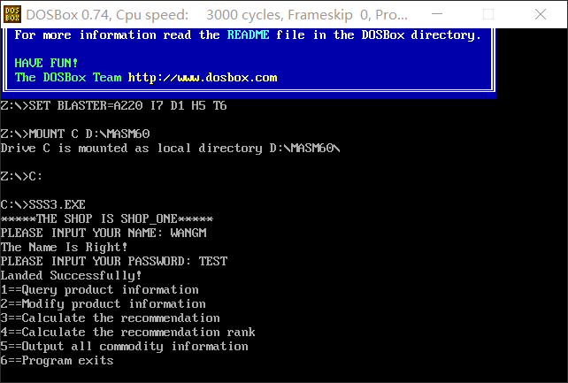
图3-5 登陆状态菜单图
- 在未登陆状态下显示菜单，如图所示：
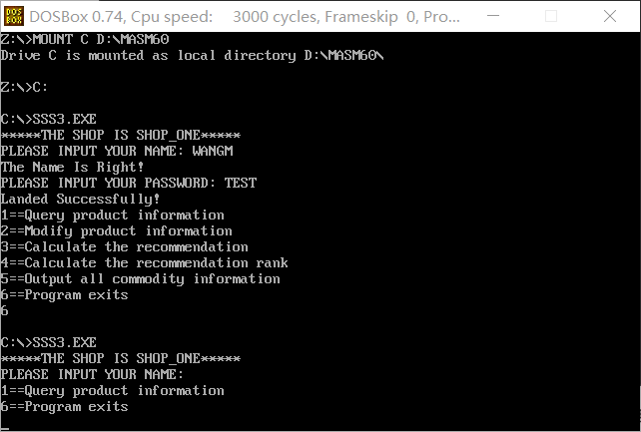
图3-6 未登陆状态菜单图

- 选择1进行查询商品信息，如图所示：
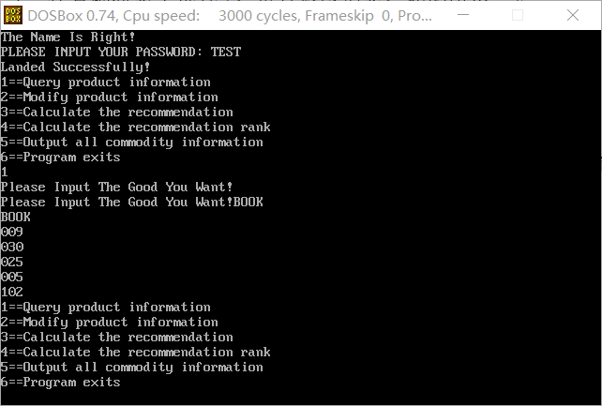
图3-7登陆状态下1功能图

- 在登陆状态下选择2，进行修改信息，如图所示：
- 修改信息错误时提示：
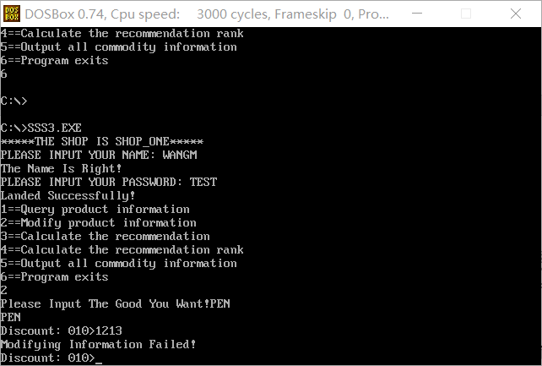
图3-8修改信息错误截图

- 输入回车时跳过该项：
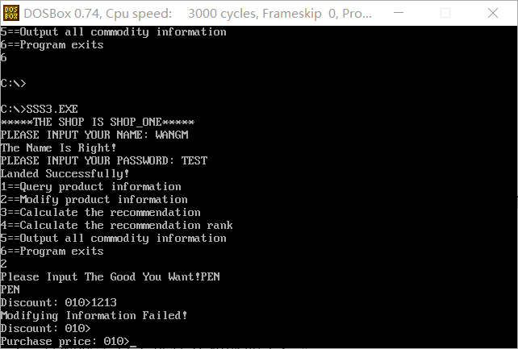
图3-9输入回车截图
- 输入错误的商品名称时：
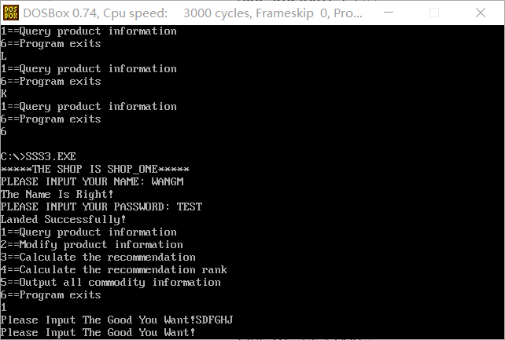
图3-10 输入商品名称错误截图

- 在登陆状态下输入3、4进行推荐度的计算和排名后选择功能5，如图所示：
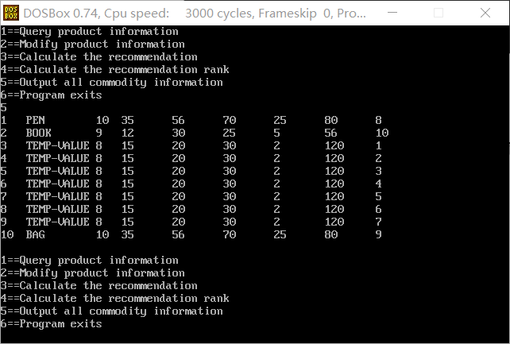
图3-11 功能5截图

- 在登陆状态下输入数字1-6之外的字符时，截图如下：
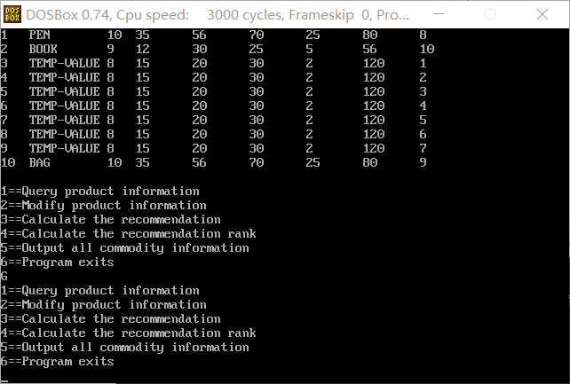
图3-12 登陆状态下输入其他字符截图

- 在未登录状态下输入数字1和6之外的字符时，截图如下：
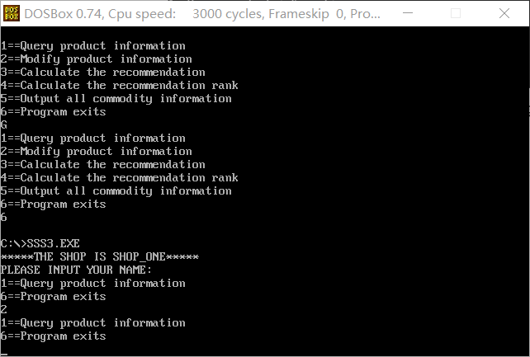
图3-13 未登陆状态下输入其他字符截图

- 未登录状态选择6功能如下：
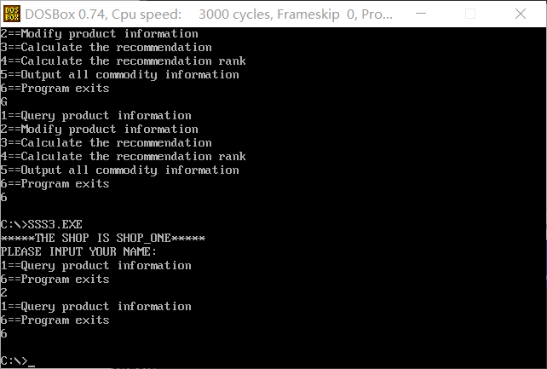
图3-14未登陆状态下功能6截图

- 登陆状态台下选择6功能如下：
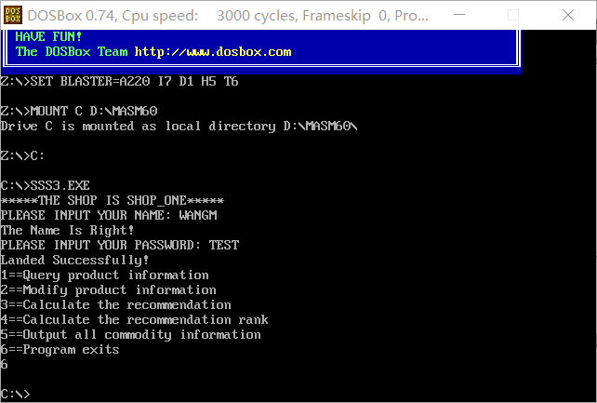
图3-15 登陆状态下功能6截图

小结
上述任务1中，需要解决的问题提示：
- 在TD中跟踪到子程序内部有几种方法？在TD中观察子程序调用和返回时堆栈的变化。若执行RET前把栈顶的数值改掉，那么RET执行后程序返回到何处？

在TD中跟踪到子程序可以按F8单步执行，遇到子程序时会进入子程序内部。
子程序调用时，跟在call语句后的下一指令的EA入栈；
返回时，堆栈栈顶出栈，并赋值给IP/EIP；
- 注意观察FAR、NEAR类型子程序的RET指令的机器码有何不同？观察FAR类型子程序被调用时堆栈的变化情况。对一个NEAR类型子程序强制使用FAR调用（即CALL FAR PTR 子程序名）会怎样？反之，对一个FAR类型的子程序（子程序可以与主程序在同一个代码段，也可以在不同的代码段）强制使用NEAR调用又会怎样？

FAR类型RET指令的机器码是BC NEAR类型RET的机器码是B3。FAR类型的子程序被调用时会先压栈下一条指令的偏移地址，然后把子程序所有段的段首址压栈。

- 通过把一个模块拆成多个模块或反之，体会子程序和模块化程序设计的方法，体会模块调用关系图、子程序功能说明、输入/输出说明在程序设计中的作用。注意 “功能”描述、“模块”描述、“子程序”说明等的区别与联系。
使用模块调用图、子程序功能说明、输入输出说明等，将会使拆分合并变得简单容易，并且当程序出现问题时更容易找出错误。同时，当团队合作时，更有助于队友理解自己的思路。

- 观察不同模块的可合并段合并后变量偏移地址的变化情况。观察不同段在内存里的放置次序。体会模块间段的定义及其对应的装配方法。
当不同模块的段定义为同名同类别之后，合并后段的变量会依次连续存放。
5. 在编程中使用不同的子程序参数传递方法来编写子程序。
子程序传递参数主要有两种方式，一种是寄存器传递参数，一种是堆栈传递参数

- 观察模块间的参数的传递方法，包括公共符号的定义和外部符号的引用，若符号名不一致或类型不一致会有什么现象发生？
模块之间参数的传递方式为公共符号PUBLIC和外部符号EXTRN，PUBLIC不仅可以被定义自己的模块访问，还可以供其他模块访问；EXTRN则是在该模块内访问，但不在该模块内定义；两边名称不一致或者类型不匹配，则会在masm时出错。
7. 通过TD观察宏指令在执行程序中的替换和扩展，解释宏和子程序的调用有何不同。
宏是在编译时，在宏调用时用宏定义进行替换；
而子程序的调用是在程序运行时，将子程序的EA赋给IP/EIP，因此可以使代码长度变短；

8. 如何使菜单等显示信息显示得更漂亮一点？
可以在定义变量的时候，多实用换行，tab，或者特殊符号进行分框处理。

9. EXTRN说明语句放在.386之前或者之后有什么区别？
EXTRN放在.386之前也可以正常的汇编连接，但是EXTRN放在.386后面时是32位的寻址方式，但是由于PUBLIC的寻址方式仍然是16位，会造成寻址错误。

- EXTRN说明的变量的段与段寄存器的关联关系（ASSUME伪指令所表达的信息）是否能带入到本模块中？如果不能带入，是否可以通过加段前缀的方法来解决？

因为本程序用的是采用同名同类别的方法定义数据段，所以在引用变量的时候不需要考虑段与寄存器的关系，若未采用此方法，直接带入到本模块，则会显示undefined symbol的提示，需在另一模块申明附加数据段，并在调用附加数据段的变量时，前加上ES:段前缀。

- 如何利用宏功能使汇编语言的程序变得更加直观易读。

例：下面是一个利用宏功能直观化后的完整代码段程序，请写出对应的宏定义，并模仿该方式对自己编写的某段程序进行类似的改写。
StartProgram code，data，stack，start
Initial_ds
GetStringTo BUF
DisplayStringFrom BUF
ExitToDOS
EndProgram code，start

StartProram MACRO code,data,stack,start
CODE SEGMENT USE16
ASSUME:CS:code,DS:data,ss:stack
start:
ENDM

Initial MACRO ds
MOV AX,ds
MOV DS,AX
ENDM

GetStringTo MACRO BUF
MOV DX,OFFSET BUF
MOV AH,10
INT 21H
ENDM

DisplayStringFrom MACRO BUF
MOV DX,OFFSET BUF
MOV AH,9
INT 21H
ENDM

ExitToDOS MACRO
MOV AH,4CH
INT 21H
ENDM

EndProgram code,start
code EDNS
END start
ENDM

任务2

源程序
#include <stdio.h>
#include <stdlib.h>
#include <string.h>

#define RetMenu -1
#define N 10
#define MaxS 65535
//采用链表的形式,将所有的商品进行编号
typedef struct
{
char ProductName[10];//商品名称
char Discount;//折扣
short ProductPrice;//进价
short SellingPrice;//售价
short StockNumber;//进货总数
short SaleNumber;//已售数目
short rec;//推荐度
}PRO;
extern void Search_Pro(PRO *ProductArray, char*pro, int len, int *flag);
extern void Recommend_All_Index(PRO *ProductArray);
extern void Rank_Recom_Score(PRO *ProductArray);
void ShowMenu(int AUTH);
void DividingLine();
void PrintfString(char* s);
void PrintfNumber(short x);
int Search(PRO *ProductArray);
void ShowProLogin(PRO ProductArray);
void ShowProUnlogin(PRO pro);
void ShowAllProduct(PRO *ProductArray);
void Assignment(PRO *ProductArray,int n, char*ProductName, char Discount, short ProductPrice, short SellingPrice, short StockNumber, short SaleNumber, short rec);
void EditProduct(PRO *pro);

int main()
{
int i;
int AUTH = 0;//初始AUTH==0,未登录
PRO ProductArray[N];//商品链表
char InputInformation[100];//输入信息数组大小,可以保存输入的用户名密码
char Username[] = "WANGM";//已有的用户名
char Password[] = "TEST";//已有的密码
char op;
//将所有的商品进行赋值操作,即初始化
Assignment(ProductArray,0,"PEN", 10, 35, 56, 150, 25, 43);
Assignment(ProductArray,1, "BOOK", 9, 12, 50, 25, 5, 75);
for (i = 2; i <= N - 2; i++){
Assignment(ProductArray,i, "TEMPVALUE", 8, 15, 20, 30, 2, 41);
}
Assignment(ProductArray,N-1, "BAG", 10, 35, 55, 500, 27, 39);
while (1)
{
printf("*****THE SHOP IS SHOP_ONE*****\n");//打印商店名称
DividingLine();//分割线
printf("PLEASE INPUT YOUR NAME:\n");//提示输入用户名
gets_s(InputInformation, 6);//关于gets_s的用法,CSDN详解
if (!InputInformation[0]) AUTH = 0;//回车的情况
else if (!InputInformation[1] && InputInformation[0] == 'q') return 0;//输入为q的情况
else if (strcmp(InputInformation, Username) != 0)//首先比较两个字符串的大小是否相等,不相等直接提示错误
{
printf("The Name Is Wrong!");
continue;//继续要求输入用户名
}
else
{
printf("The Name Is Right!\n");
printf("PLEASE INPUT YOUR PASSWORD:\n");//提示输入密码
scanf_s("%s", InputInformation, 5);//限制读取5个字节,具体用法已收藏至CSDN
if (!strcmp(InputInformation, Password)){
AUTH = 1;//比较的结果相等,则登陆成功
printf("Landed Successfully!\n");
}
else {//比较结果不相等则提示密码错误
printf("The PWD Is Wrong!\n");
continue;//继续输入密码
}
}
while (1)
{
ShowMenu(AUTH);//调用ShowMenu函数,参数为AUTH,即登陆状态
printf("Please input your selection[1-%d]:", AUTH ? 6 : 2);
rewind(stdin);//用于将文件指针重新指向文件的开头,同时清除和文件流相关的错误和eof标记
op = getchar();
rewind(stdin);
if (op == '\n') break;//如果仅回车,返回上一级,要求输入用户名
if (op > '2'&&AUTH != 1)
{
//如果未登录输入的数字不符合，那么将会提示错误
printf("The number is wrong,please input again!\n");
continue;//继续输入选择
}
switch (op)
{
case '1':
{
int num;
num=Search(ProductArray);//查看商品信息的第一个步骤,找到该商品
if (num > 0)//根据返回值,判断是否找到
{
if (AUTH == 1)//此时为登陆状态,与未登录状态显示内容略有不同
ShowProLogin(ProductArray[num - 1]);
else ShowProUnlogin(ProductArray[num - 1]);
}
break;
}
case '2':
{
int num;
if (!AUTH)
return 0;//对应未登录状态时的退出,即登录状态下的数字6
else
{
num=Search(ProductArray);
if(num>0)
EditProduct(&ProductArray[num-1]);
break;
}
}
case '3':
{
Recommend_All_Index(ProductArray);//对所有的商品进行推荐度的计算
break;
}
case '4':
{
Rank_Recom_Score(ProductArray);//进行排序
break;
}
case '5':
{
ShowAllProduct(ProductArray);//打印所有商品的信息
//Display_All_Good(ProductArray, PrintfString, PrintfNumber,showPRO_ASM);
break;
}
case '6':
return 0;//退出程序
default:
printf("Input Error,please input again!\n");
continue;
}
}

}

return 0;
}

void ShowMenu(int AUTH)
{
DividingLine();
if (AUTH)//登陆状态打印所有的菜单
{
printf("1==Query product information\n");
printf("2==Modify product information\n");
printf("3==Calculate the recommendation\n");
printf("4==Calculate the recommendation rank\n");
printf("5==Output all commodity information\n");
printf("6==Exit(Input Enter to return)\n");
}

else//未登录状态仅打印一部分菜单
{
printf("1==Query product information\n");
printf("2==Exit(Input Enter to return)\n");
}
DividingLine();//分割线
}
void DividingLine()//分割线,为了美观
{
printf("**********************************************************\n");
}
void PrintfString(char*s)
{
printf("%s", s);//主要用来打印商品的名称
}
void PrintfNumber(short x)
{
printf("%d", x);//打印商品的数字信息
}
void Assignment(PRO *ProductArray,int n, char*ProductName, char Discount, short ProductPrice, short SellingPrice, short StockNumber, short SaleNumber, short rec)
{
//该函数用来赋初值
strcpy_s(ProductArray[n].ProductName,10,ProductName);
ProductArray[n].Discount = Discount;
ProductArray[n].ProductPrice = ProductPrice;
ProductArray[n].SellingPrice = SellingPrice;
ProductArray[n].StockNumber = StockNumber;
ProductArray[n].SaleNumber = SaleNumber;
ProductArray[n].rec = rec;
}
int Search(PRO *ProductArray)//搜索商品的函数
{
int flag = -1;//首先用flag表示未找到该商品
char pro[12];
int len;
while (1)
{
printf("Please Input The Good You Want!\n");
rewind(stdin);//用于将文件指针重新指向文件的开头,同时清除和文件流相关的错误和eof标记
gets_s(pro, 11);
for (len = 0; pro[len]; len++);
if (!pro[0]) return RetMenu;
Search_Pro(ProductArray, pro, len, &flag);
if (flag == 0)
{
//商品未找到
printf("Product has not been found!\n");
DividingLine();
}
else break;
}
return flag;
}

void EditProduct(PRO *pro)
{
//用来编辑商品信息
char InputInformation[6];//输入的商品信息
short x;
while (1)//利用循环的模式,每次修改一项内容
{
printf("Discount:%d->",pro->Discount);
gets_s(InputInformation, 6);
if (!InputInformation[0]) break;//如果输入回车,则修改下一项内容
else if (ChectInput(InputInformation, &x,10))
{
pro->Discount = x;//进行修改折扣价格
break;
}
}
while (1)
{
printf("PURCHASE:%d->", pro->ProductPrice);//同上一个模块
gets_s(InputInformation, 6);
if (!InputInformation[0]) break;
else if (ChectInput(InputInformation, &x, MaxS))
{
pro->ProductPrice = x;
break;
}
}
while (1)
{
printf("SALE PRICE:%d->", pro->SellingPrice);
gets_s(InputInformation, 6);
if (!InputInformation[0]) break;
else if (ChectInput(InputInformation, &x, MaxS))
{
pro->SellingPrice = x;
break;
}
}
while (1)
{
printf("STOCK NUMBER:%d->", pro->StockNumber);
gets_s(InputInformation, 6);
if (!InputInformation[0]) break;
else if (ChectInput(InputInformation, &x, MaxS))
{
pro->StockNumber = x;
break;
}
}
}
int ChectInput(char *input, short *x, int max)
{
//修改信息时用来判断输入是否合法
int i;
short temp=0,s=0;
for (i = 0; input[i]; i++)
{
if (input[i] >= '0'&&input[i] <= '9')
{
temp = input[i] - '0';
s *= 10;
s += temp;
}
else return 0;
}
if (s <= max)
{
*x = s;
return 1;
}
else return 0;
}
void ShowAllProduct(PRO *ProductArray)
{
//输出所有商品的信息
int i = 0;
int j = 1;
for (i = 0; i < N; i++)
{
if (!i)
{
printf("1:\n");
}
else
{
if (ProductArray[i].rec < ProductArray[i - 1].rec)
j++;
printf("%d:\n", j);
}
ShowProLogin(ProductArray[i]);
}
}

void ShowProLogin(PRO pro)
{
//登陆状态下打印内容
printf("%s\n", pro.ProductName);
printf("%hd,%hd,%hd,", pro.Discount, pro.ProductPrice, pro.SellingPrice);
printf("%hd,%hd,%hd\n", pro.StockNumber, pro.SaleNumber, pro.rec);
}
void ShowProUnlogin(PRO pro)
{
//未登陆状态下打印内容
printf("%s\n", pro.ProductName);
printf("%hd,%hd,%hd,", pro.Discount, pro.ProductPrice, pro.SellingPrice);
printf("%hd,%hd,", pro.StockNumber, pro.SaleNumber);
//推荐度的输出
if (pro.rec > 100) putchar('A');
else if(pro.rec > 50)putchar('B');
else if(pro.rec>10) putchar('C');
else putchar('F');
printf("\n");
}

模块：推荐度计算
.MODEL FLAT,C
.DATA
GA_SPACE EQU 22
N=5
.CODE
RECOMMEND_INDEX PROC FAR STDCALL USES EAX EBX ECX EDX ESI PRO:DWORD
MOV EBX,PRO
; MOV ECX,22
; LCHECK:
; MOV AH,[EBX]
; INC EBX
; LOOP LCHECK
; INC EBX
MOVZX EAX,WORD PTR[EBX+12]
MOV ECX,1000
MUL ECX
MOVZX ECX,WORD PTR[EBX+10]
AND ECX,0FFH
CMP ECX,0
JA CONTINUE1
MOV WORD PTR [EBX+20],101
RET
CONTINUE1:
DIV ECX
MOV CX,[EBX+14]
CDQ
DIV ECX
MOV ESI, EAX
MOV ECX,50
MOVZX EAX,WORD PTR[EBX+18]
MUL ECX
MOVZX ECX,WORD PTR[EBX+16]
CMP ECX,0
JA CONTINUE2
MOV WORD PTR [EBX+20],0
RET
CONTINUE2:
CDQ
DIV ECX
MOV ECX,ESI
ADD EAX,ECX
SAL EAX,7
MOV ECX,100
CDQ
DIV ECX
MOV [EBX+20],AX
RET
RECOMMEND_INDEX ENDP

Recommend_All_Index PROC
PUSH EBP
MOV EBP,ESP
MOV ECX,N
MOV EBX,[EBP+8]
LOOP_RECOMMEND_ALL_INDEX:
INVOKE RECOMMEND_INDEX,EBX
ADD EBX,GA_SPACE
LOOP LOOP_RECOMMEND_ALL_INDEX
POP EBP
RET
Recommend_All_Index ENDP
END
模块：推荐度排名
.MODEL FLAT,C
.DATA
GA_SPACE EQU 22
N=5
.CODE
Rank_Recom_Score PROC
PUSH EBP
MOV EBP,ESP
MOV ECX, N-1 ;外层循环执行N-1次
L1:
MOV EBX, [EBP+8] ;第一个商品偏移地址
XOR EDI, EDI
XOR EDX, EDX ;DX记录该次扫描是否有元素交换
L2:
MOV AX, [EBX+20] ;将两商品推荐度分别放入AX和DX
MOV DX, [EBX+42]
CMP AX, DX
;比较AX和DX大小，若AX≥BX则跳转L4,否则交换两商品信息
JAE L4
MOV DX, 1 ;该次扫描有元素交换
XOR ESI, ESI
L3:
;交换前11个字节
MOV AL, [EBX+ESI]
XCHG AL, BYTE PTR[EBX+ESI+ GA_SPACE]
MOV [EBX+ESI], AL
INC ESI
CMP ESI, 22
JB L3
L4:
ADD EBX, GA_SPACE ;移动到下一个商品的位置
INC EDI
CMP EDI,ECX
JB L2
OR DX, DX
JZ RETURN ;该次扫描无元素交换，排序完成
LOOP L1
RETURN:
POP EBP
RET
Rank_Recom_Score ENDP

END
模块：搜索商品
.MODEL FLAT,C
.DATA
GA_SPACE EQU 22
N=5
.CODE

STR_CMP PROC FAR STDCALL USES EBX ECX EDX EDI ESI STR1_OFFSET:DWORD, STR2_OFFSET:DWORD,LEN:BYTE

MOVZX EBX,BYTE PTR LEN ;修改为将LEN存入BX中作为倒数计数器
MOV EDI, STR1_OFFSET
MOV ESI, STR2_OFFSET

STR_CMP_LOOP:
MOV CH, BYTE PTR [EDI + EBX]
MOV CL, BYTE PTR [ESI + EBX]
DEC EBX
CMP CH,CL
JNE UNEQUAL
CMP EBX,0
JGE STR_CMP_LOOP
JMP EQUAL
UNEQUAL:
MOV EAX, 0
RET
EQUAL:
MOV EAX, 1
RET
STR_CMP ENDP

GET_PRO PROC STDCALL USES EBX ECX GA1OFF:DWORD,PRO:DWORD,LEN:BYTE
MOV EBX,GA1OFF
MOV ECX, N
MOV EDI,1

LOOP1: INVOKE STR_CMP, EBX, PRO,LEN
CMP AX,1
JE RETURN
INC EDI
ADD EBX, GA_SPACE
LOOP LOOP1
MOV EAX,0
RETURN:
RET
GET_PRO ENDP

Search_Pro proc
PUSH EBP
MOV EBP,ESP

INVOKE GET_PRO,[EBP+8],[EBP+12],BYTE PTR [EBP+16]

CMP EAX,0
JNE FOUND
MOV EAX,[EBP+20]
MOV [EAX],DWORD PTR 0
POP EBP
RET
FOUND:
MOV EAX,[EBP+20]
MOV [EAX],EDI
POP EBP
RET
Search_Pro endp

END

实验步骤
1 Win10系统下安装Visual Studio 2017，在Visual Studio 2017下新建一个工程，然后建立.c文件和.asm文件，之后开始编写代码。
2 使用需要Visual Studio 2017进行汇编语言文件的编写需要配置ASM文件的属性，从CSDN上找到了解决方法。首先，右键选中ASM文件，点击属性，在弹出的窗口一栏修改： 在常规一项，从生成中排除改为否，项类型改为自定义生成工具；紧接着在重新打开属性一栏，在弹出的窗口修改为：命令行填写ml /c /coff %(fileName).asm，输出%(fileName).obj;%(OutPuts)
具体改法参见网址：https://blog.csdn.net/qq_33775402/article/details/78828235
3 进行调试，观察结果

实验记录与分析
- 程序简易界面如图3-16所示：
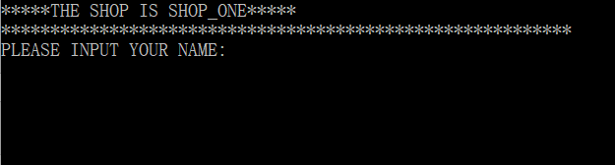
图3-16 程序主界面
- 登陆成功如图3-17所示：
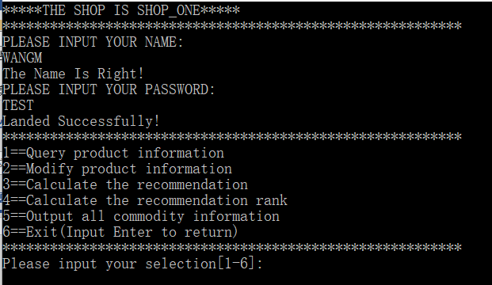
图3-17登陆成功时截图
- 1号功能测试如图3-18所示：
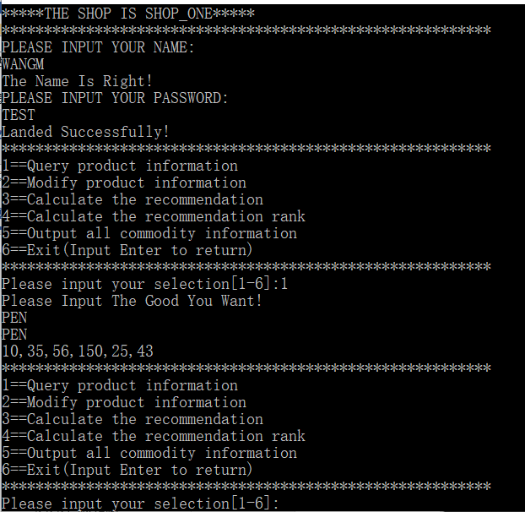
图3-18 1号功能测试截图
- 2号功能测试如图3-19所示：
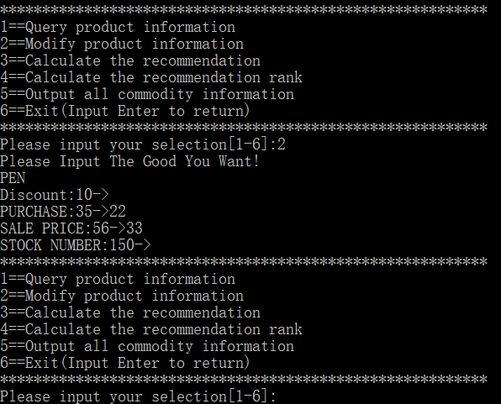
图3-19 2号功能测试截图
- 5号功能测试如图3-20所示：
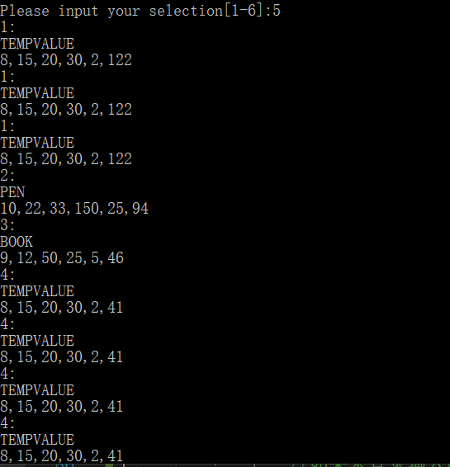
图3-20 5号功能测试截图

小结
上述任务2中，需要解决的问题提示：
- 在不同的C语言开发环境中实现与汇编语言程序的混合编程，其操作方法有可能是不同的。请大家选择比较简单或自己熟悉的C语言开发环境并查找相关的资料完成本实验（建议用BC31，其功能与操作方法相对比较简单）。
使用的IDE为Visual Studio 2017，主要步骤为：创建C文件，创建ASM文件，对ASM文件属性进行修改，编辑代码，调试运行。
2.观察C语言编译器中对各种符号的命名规则（指编译器内部可以识别的命名规则，比如，符号名前面是否加下划线“_”，等），主、子程序之间参数传递的机制，通过堆栈传递参数后堆栈空间回收的方法（要设计一个有多个参数需要传递的C函数）。
主程序和子程序之间的参数传递是通过堆栈完成的，首先把要传递的参数压栈然后调用函数，调用完后，由调用者回收堆栈。通关观察反汇编代码，可以看到C语言编译器会在函数名称前面加下划线”_”。
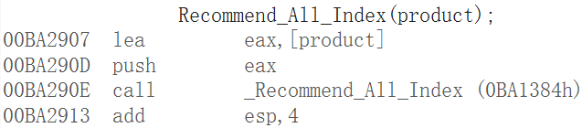
图3-21 函数反汇编代码截图
3. C语言与汇编语言的混合编程有两种形式：一种就是C语言的模块与汇编语言的模块组合到一个工程里，编译连接成一个程序；另一种就是在C语言程序中直接嵌入汇编语言指令语句。请尝试在C语言源程序中不合理地嵌入汇编语言的指令语句，达到破坏C语言程序的正确性的目的。比如，在连续的几条C语言语句中间（尤其是在几行计算公式对应的C语句的中间）加入一条修改AX寄存器（或DS等其他寄存器）的汇编指令语句，若AX的内容在此处本不该被修改，则可观察到破坏了C语言程序正确性的效果（该项实验表明：在C语言程序中，若不考虑上下语句翻译成怎样的机器码而随意嵌入汇编指令语句时，有可能存在出错的风险）。
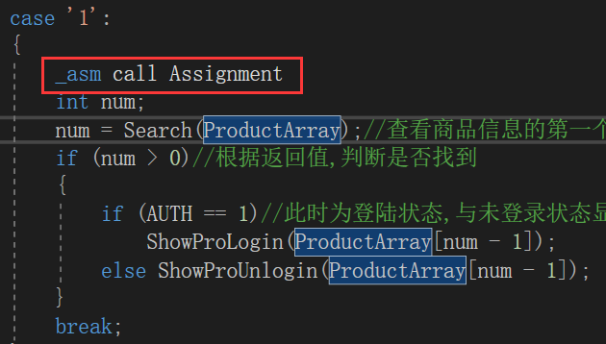
图3-22 在C中插入汇编语句
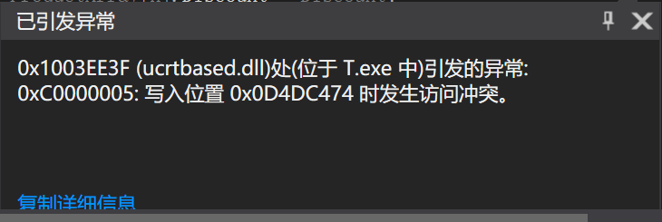
图3-23 插入汇编语句引发异常
4.观察C编译器的优化策略对代码的影响。通过实际观察与分析，记录本实验中汇编语言程序的效率会优于C语言程序的实例（至少给出一处的观察结果）。
通过观察C语言的反汇编代码，可以看出一条C语言语句相当于多条汇编语句。如图3-24中if(op==’\n’) break;语句的反汇编代码，可以看出反汇编语句先MOVSX EAX, BYTE PTR[OP]然后再进行比较，如果比较的值相等则返回，否则是执行下一个if语句，所以只要在CMP语句后面接一个JE语句跳转即可，但是C语言的语句却翻译成了JNE和JMP两条语句。
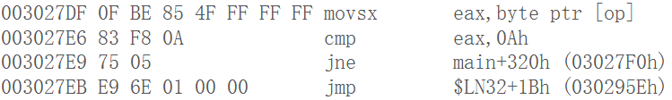
图3-24 C语言if语句反汇编截图
5.通过调试混合编程的程序，体会与纯粹汇编语言编写的程序的调试过程的差异。
C语言更清晰规范，可读性好、可维护性高，但同时效率也相对较低；汇编语言更加灵活，效率也更高一点，但是可读性较差。运用混合编程，可以将两者结合起来，取长补短提升执行效率。

总结与体会
在这次实验中，我遇到一些困难，主要是之前写的代码有些凌乱，分成模块时会出现一些问题，比如，选择1功能输出商品信息时，输入商品名称错误时也会输出一堆错误信息。这个问题我改了大概有几个小时，后来发现是自己返回到间断点时的DI的值不正确导致的。再比如，在开始构建整体框架的时候，无论是否登陆，输入数字2均可以修改商品信息，检查几次才找到错误，发现是在进行判断输入的数字这个环节，缺少了对AUTH==0的判断。
整体来说，这次实验使我获益匪浅，增进了我对模块化程序设计的认识，认识到宏定义和子程序会使程序变得简洁明了，同时也培养了团队协作的精神。
任务二是在任务一的基础上采用的与C语言的混合编程，任务二中对混合编程的实际操作比任务一的多模块更加让我不知所措，主要体现在如何实现在C语言程序中调用汇编的函数，如何在汇编程序中调用C语言中的变量，如何在C语言程序中调用汇编的变量，以及如何对汇编的各段进行修改，在参考了网上的大量资料和老师的相关实例后，才一步步的解决了问题。总的来说，这次实验让我受益匪浅。
在任务二中，困扰自己最多的是VS下编译链接。起初，自己之前并没有接触过多种语言混合的形式，一时间无从下手，后来有了一些了解之后便开始尝试使用教学网站上面的软件，发现并不怎么好用。通过这次试验，我认识到C语句中在很多地方会用到寄存器，对于变量的一些操作，很多情况下编译器会先将变量的值赋值给EAX，用EAX处理完，再赋值给变量，所以在混合编程中，用汇编子程序调用C的函数时候，要记得保护现场。通过这次实验，也使我明白了不同的编程语言是可以协同解决一个问题的，而且可以利用不同语言的特点来更好地解决问题；利用汇编语言的知识，能够更好地理解高级语言的内部处理原理与策略，为编写更好的C语言程序、用好C编译器提供支持

参考文献
[1] 作者.书名.版本(第×版).译者.出版地:出版者,出版年：起页-止页
[序号] URL: 网络地址，如URL:http://www.cbs.dtu.dk/services

